Je bent gezegend met 3 maanden kink-hoesten!
24 maart 2012 Door GuidoJ.
Het RIVM wil massale hervaccinatie tegen kinkhoest, zo was het bericht afgelopen November 2011. Alsof we met z’n allen nog niet genoeg vaccinatierommel binnen krijgen.. De heilige eerste vaccinatie tegen de kinkhoest was kennelijk niet meer werkzaam..? Laten we eens even kijken naar het bericht van het RIVM:
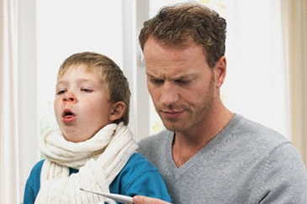
De paniekplaatjes van het RIVM tonen de angst die jij als ouder ook zou moeten voelen, wanneer jij de thermometer van je zieke kind afleest..!
‘Iedereen die veel met zuigelingen te maken heeft, moet opnieuw worden gevaccineerd tegen kinkhoest. Alleen dan krijgen kwetsbare pasgeborenen genoeg bescherming tegen de besmettelijke ziekte, zegt projectleider kinkhoest van het Rijksinstituut voor Volksgezondheid en Milieu (RIVM) Frits Mooi. Zijn plan houdt in dat honderdduizenden mensen moeten worden ingeënt. Het gaat onder meer om ouders, kinderartsen, verloskundigen en medewerkers van de kinderopvang.” De projectleider lichtte zijn strategie toe op een landelijke dag over het rijksvaccinatieprogramma. De regering besluit na een advies van de Gezondheidsraad of er inderdaad een extra inenting tegen kinkhoest komt. Dat advies wordt volgens de krant binnen een jaar verwacht.
Baby’s krijgen meestal na twee maanden een vaccin tegen kinkhoest. Die eerste twee maanden kan kinkhoest nog gevaarlijk voor hen zijn (..!?) Kinkhoest leidt tot voordurend hoesten. Dat kan tot zuurstoftekort en interne bloedingen leiden. Jaarlijks zouden honderd tot driehonderd baby’s door kinkhoest in het ziekenhuis belanden, waarvan er één overlijdt. Mooi wijst erop dat de immuniteit die door de vaccinatie wordt verkregen na verloop van tijd wegebt. Daardoor kunnen tieners en volwassenen alsnog worden geïnfecteerd. Volgens hem is eens per tien jaar een hervaccinatie nodig.’
De vraag is of al die wetenschappers doof zijn. We spreken dus over het vaccineren van 100.000 kinderen per jaar in Nederland, om 1 kind van de gem. 200 die in het ziekenhuis belandden, te redden…??? Zijn wij nou gek of speelt hier een heel ander belang..?? Mogen we ook eens weten wat wellicht de schade is bij de vaccin-gevoelige kinderen, want er zullen bij die 100.000 baby’s toch wel ‘een paar’ zwaar aandoeningen van vaccins zijn..?
En wat te zeggen van het FEIT dat een lichaam zich dient te gaan wapenen tegen de aanvallen van bacterieën en virussen, JUIST door de kinderziektes. Eerder plaatsten we al een wetenschappelijke studie van ing. Harry Zandvliet HIER OP DE SITE, waarin dit verhaal duidelijk naar voren komt.. Lees het eens door en zie wat een ‘stevige kinderziekte’ feitelijk voor een proef is voor een menselijk (kinder)lichaam..! Sterker nog…! Dat de kans op kanker in een menselijk lichaam vele malen groter kan worden geacht, wanneer dit lichaam NIET te maken heeft gehad met de ‘ellende’ van kinderziektes..!
Ook Door Frankema, de oprichtster van de site VaccinVrij, die hier op de site al eerder artikelen plaatsten, en over wiens site we al DIT artikel schreven, is één van de moeders die uit EIGEN ERVARING spreekt als we praten over een ‘aanval van kinkhoest’.. Hieronder haar relaas.
* * *

‘Van kinkhoest kunnen baby’s het heel benauwd krijgen,
door langdurige en hevige hoestbuien.

Ze kunnen er zelfs hersenbeschadiging aan overhouden.’
Uit een informatiebrochure van het RIVM
(Rijksinstituut van Volksgezondheid en Milieu)

Kinkhoest – gezegend met 3 maanden hoesten!
2012 © VaccinVrij – Door Frankemax
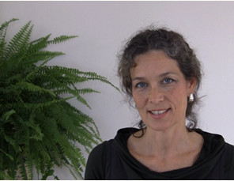
Door Frankema is initiatiefneemster van de ‘Vaccin Vrij!’ (klik voor artikel). Maar ook, of misschien ‘vooral’ moeder..!
Inleiding
Als ouders weer kunnen zijn met ziekte, kunnen kinderen weer ziek zijn. In theorie is kinkhoest een ‘gevaarlijke ziekte’; zeer besmettelijk en het lijkt erop of dat het een onderdeel van het Rijksvacinatieprogramma is geworden… Want de realistische en praktische informatie over hoe groot, of liever gezegd: hoe klein de kans hierop is (in tegenstelling tot het risico op bijwerkingen van het vaccin) ontbreekt. Laat staan informatie over hoe gezonde kinderen heel goed in staat zijn om zélf immuniteit op te bouwen.
Mijn oudste dochter heeft kinkhoest gehad toen ze 7 jaar oud was – een ‘gecompliceerde’ nog wel, met ‘bloodshot eyes’. Door de druk van het hoesten sprongen er bloedvaatjes in haar ogen; ze zag er uit als een klein draculaatje, maar afgezien daarvan was het een fluitje van een cent; ik kreeg haar niet eens in bed. ’s Nachts hoesten en overdag spelen – ben je nou ziek of niet? En erg besmettelijk volgens het RIVM.., maar ís het eigenlijk wel besmettelijk? Maandenlang hoesten in het gezicht van haar zusje van vijf had niet tot gevolg dat de laatste ook ziek werd. Tja, ik kan het ook niet helpen – ze sliepen samen in één bed en van mij had het gemogen, maar het gebeurde gewoon niet.
Misschien is het nodig dat we éérst gaan kijken of we een realistisch beeld kunnen krijgen wat ‘de ziekte’ nou eigenlijk IS – of kan zijn – want net zoals elke geboorte uniek is, ziet elke ‘kinkhoest’ er ook verschillend uit. Daarna zouden we ons moeten informeren over wat het resultaat ervan is, of kan zijn. Met andere woorden: wat het ziekteproces, als we tenminste bereid zijn het door te maken, ons eigenlijk ‘oplevert’. En tenslotte of we – ieder voor zich en heel eerlijk – onszelf in staat achten de ruimte te zijn waarin het transformatieproces kan plaatsvinden.
Over het laatste heb ik geen moment getwijfeld; ‘Kom maar!’ Wij hebben wel voor hetere vuren gestaan en ik vertrouw ook en vooral op mijn instincten als moeder – en ik vertrouw niet minder ook, op de genezende capaciteiten van de lichamen van onze kinderen. Een vertrouwen dat ik opgebouwd heb uit meerdere ervaringen – telkens weer een bevestiging dat Moeder Natuur wonderen kan verrichten, of we dat nou erkennen of niet. Daarom maak ik van ziekte graag een werkwoord; zoals: ‘Tara is aan het kinkhoesten – flink aan het kinkhoesten’. Inderdaad, maar goed uiteindelijk is het gewoon hoesten. Dat kon ze heel goed in die tijd – geweldig toch?
Een ziekte is voor mij geen entiteit; geen monster, of zelfstandig wezen dat ‘uitbreekt’ uit een of andere gevangenis in la-la-land. Een ziekte – élke ziekte – is een combinatie van de verschillende ERVARINGEN van het lichaam. Bv. van pijn, of hitte of hoesten, of een combinatie ervan. En voor het gemak kunnen we die ervaring een naam geven: bv. kinkhoest; ‘ervaring die gepaard gaat met hoestbuien’; één naam voor een proces dat elk kind op een verschillende manier kan be-leven, en elk gezin op een verschillende manier kan be-geleiden.
Ziekte van een kind is ‘teamwork’..
Los van alle verhalen die ons over deze of andere ziektes gevoerd worden bestaat ‘kinkhoest’ dus niet.. En nee, ik geloof niet in de informatie die ons gegeven wordt over de ziekte, maar vertrouw op de ervaringen van het lichaam. Op een prachtig proces dat gaande is; een mogelijkheid om gezonde ‘weerstand’ te ontwikkelen voor het kind, en liefdevolle zijnskwaliteiten voor de ouders. Een kans om te kunnen groeien naar een ‘beter’ lichamelijk functioneren en vernieuwde, realistischer denkbeelden over waar het lichaam toe in staat is. Over teambuilding – het opbouwen van samenwerking tussen zowel de verschillende organen onderling (in het kind zelf), als tussen de verschillende personen in het gezin om haar heen.
Elk interview raakt me, en dit volgende interview raakte me diep – omdat ik mijzelf zo herken in dit verhaal. Ik sprak met ouders die de wens hebben te blijven staan in het contact met wat er IS, in plaats van zich mee te laten zuigen in allerlei rare fantasieën van artsen!
En tegelijkertijd sprak ik ook met ouders die al weer een generatie en een stap verder zijn dan ik was destijds. In staat een goed supportsysteem om zich heen te creëren, waarin zowel de ouders als het kind zich ondersteund kunnen voelen om ‘het proces’ aan te gaan. Een verhaal waarin de ‘nachtmerrie’ zich daadwerkelijk voordoet: geen kind van 7 jaar, maar een baby’tje van 5 maanden (en een meisje van 3 jaar) die een ‘gevreesde ziekte’ oplopen. En vervolgens blijkt dit een zegen te zijn voor de lichamelijke en emotionele ontwikkeling van de kinderen, en een verrijking voor de ouders. Hoe ze het gefikst hebben? Je kunt het hieronder lezen. Dus: Count your blessings! Tel je zegeningen, always! Daar gaat het om.
“You’re not managing an inconvenience, you’re raising a human being..”
Kittie Franz

Het interview
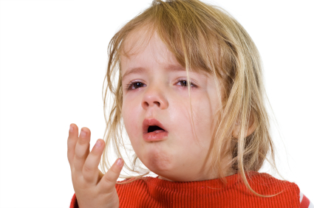
De oudste kreeg het als eerste toen ze bijna drie was.. Kinkhoest! Het verscheen als een soort verkoudheid; we dachten: ‘Die is aan het proesten’ – is het griep?’ Ze had een beetje koorts en na een paar dagen knapte ze weer iets op, maar het hoesten bleef. Na twee weken dacht ik: ‘Dit wordt steeds heftiger in plaats van minder’, en ben ik naar de huisarts gegaan. Hij onderwierp mij aan een vragenlijst en zei: ‘Het zou kinkhoest kunnen zijn maar voor de rest is ze fit. We wachten het nog eventjes af’.
Het werd nog erger. En de jongste (5 maanden) kreeg het ook – veel sneller dan de oudste en ging vreemd blaffen als een zeehond. Ik ben samen met beide meisjes terug gegaan naar de huisarts en vooral bij de jongste was het een heel herkenbare kinkhoest. ‘Hoestbuien met aan eind een piepende haal alsof ze geen lucht meer krijgen en moeten happen naar lucht. En – eveneens opvallend – aan het einde van de hoestbui overgeven – dit alles vooral ’s nachts’ , vertelde de huisarts ons.
Overdag was het inderdaad een stuk minder. De oudste hield haar eten wel binnen en er kwam alleen slijm uit, bij de jongste kwam ook de voeding mee – projectielbraken; met grote kracht kwam het braaksel eruit, dus dat was heftig, want dan moet je alles schoonmaken. We moesten haar – als ze hoestte, rechtop houden; in de rug ondersteunen met een doek onder haar kin. In de hoop dat je dan niet elke keer alles hoeft te verschonen. Dat had de huisarts ons geleerd.
Het is waar dat dit de ziekte van 100 dagen is. Bij de oudste hebben we gemerkt dat na 8 weken de ergste periode voorbij was. Ze hoestte minder intens; hetzelfde patroon maar met iets minder kracht, waardoor ze aan het einde dat happen naar lucht nog wel had, maar het kokhalzen niet meer. Bij de jongste was het wat langer omdat ze toch een stukje jonger was en haar weerstand natuurlijk nog niet optimaal was met 5 maanden. Z’n 13 weken heeft het geduurd. En toen kwam ook zij in dat stuk dat het wat minder werd.
Ze zijn nu verkouden en dan komt dat typerende hoestje weer een beetje terug; een heftig blafje. Daar had de huisarts ook voor gewaarschuwd; dat ze nog een tijdje sneller vatbaarder zijn voor verkoudheid. Hij heeft heel veel vragen gesteld, geluisterd en gekeken. Je kunt kiezen of je een kweek wilt laten zetten – dat is de enige manier waarop je zeker weet dat het kinkhoest is. Maar dat onderzoek is zo naar: daar gaan ze waarschijnlijk nog meer van hoesten omdat ze met een slangetje naar binnen gaan wat het slijmvlies nog meer triggered. ‘Ik durf je op een briefje te geven dat het kinkhoest is’, zei de huisarts, dus daar hebben we het bij gelaten.
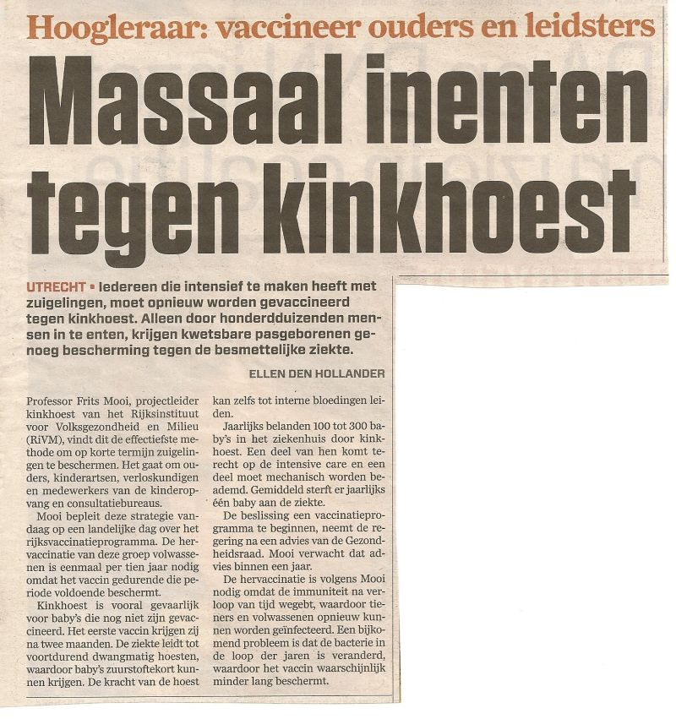
Of hoe een hoogleraar ook maar gewoon een mens is, een zoekende in het ‘Grote-Wereld-Bos’….
Hij was ook heel eerlijk: ‘Er is een VSM kinderlijn met een homeopathisch hoestdrankje ‘Tussikind’, en dat kun je proberen, maar er zijn veel meer hoestmiddelen – daar weet ik als arts te weinig van. Elk kind reageert ook anders.’ Toen zijn we ook nog naar een homeopatisch arts gegaan. Die heeft allebei de meisjes gezien en advies gegeven en ze heeft ook homeopatische ondersteuning gegeven. Zei: ‘Dit gaat de kinkhoest niet genezen, maar wel de scherpe randen eraf halen en ondersteunen in de opbouw van de weerstand.’ Van haar een homeopatish middel en van onze huisarts heel veel informatie: wat is het, hoe kom je eraan, hoe kom je eraf, wat moet je wel wat moet je niet doen enz. Ik vond dat heel fijn. Hij kon je heel helder de feiten op een rij zetten.
Hij had ook gezegd: ‘Je hoeft je absoluut, 100% – geen zorgen te maken, want ze sterk genoeg ze komen er gewoon goed doorheen. Het is het ergste voor de ouders want die slapen gewoon een tijdje niet.’ Ik werd daar heel rustig door. Ook kon hij goed moed inpraten. ‘Hou vol jullie kunnen het’ – en besprak hoe het voor ons was. Of we gestressed raakten in onze relatie. Zijn eigen kinderen hadden ook kinkhoest gehad en hij vertelde veel over zijn eigen ervaring waardoor je niet alleen het gevoel had dat je met een arts praatte maar ook met een mens.
Hoe zwaar was het?
Ja goeie vraag. Eén periode was heel heftig voor Bob en voor mij door het gebrek aan slaap. We moesten er tien keer per nacht uit om de jongste rechtop te zetten voor zo’n hoestbui. En dat duurde vijf à zes weken. Toen hadden we het best wel zwaar samen. Maar het heeft Bob en mij ontzettend dicht bij elkaar gebracht; we hebben echt als een team leren werken.
Om de beurt één nacht, óf hij ging bij de jongste slapen en ik nam de oudste bij mij in bed (deden we ieder een kind), in plaats van telkens alle twee wakker te hoeven worden. We konden er ook wel om lachen; wat een hysterie, waar ben je in beland.
Het was ongelooflijk hoe de kinderen ermee omgingen; daar kunnen volwassen écht nog wat van leren. Ik heb alles aan ze gemerkt maar ook niets. Ze dragen het met, ja hoe moet je dat zeggen, puur natuur – ze doen het gewoon. Het voelt natuurlijk niet lekker aan de keel, is ook een beetje rauw – dan huilen ze even maar daarna gaan ze gewoon vrolijk verder met spelen of slapen of lachen of wat ze aan het doen waren. Gewoon weer in het nu zonder hangerig of sip te zijn van de narigheid van het vorige moment.
De eerste paar dagen dat ze ook koorts kregen waren ze natuurlijk wel heel erg ziek maar daarna was kinkhoest gewoon onderdeel van de dagelijks gang van zaken. Je zag helemaal niet aan ze dat ze ziek waren! Wel dat ze even stopten met wat ze aan het doen waren – en als de hoestbui voorbij was gingen ze gewoon weer verder met eten of spelen of waar ze mee bezig waren. Dat is wat kinderen doen. Bij volwassenen is dat anders; die gaan heel erg hangen in een soort drama van: ‘Oh wat moet ik hoesten en wat is dit errug’, maar kinderen kunnen daar heel makkelijk mee omgaan.
Ik wilde ook weten hoe je nou weet dat het voorbij is; op welk moment je kunt zeggen van: ‘Nu is het klaar!’. De homeopathisch arts vertelde dat er drie fasen zijn:
- de besmettingsfase: met een duur van 2 weken.
- Vervolgens krijg je een periode dat ze echt kinkhoest hebben met veel hoesten en overgeven; (aan het einde van die fase krijgen de kinderen 9 van de 10 keer een koortsaanval van een dag of 2 waarmee ze het virus eruit zetten).
- En dan begint de derde fase waarvan in principe gezegd kan worden dat de kinkhoest voorbij is – maar dat het hoesten blijft en dat kan nog een tijdje duren.
Het hoesten is er niet altijd, maar dat komt zoals nu bij een verkoudheid weer terug. Het kan nog 4 maanden tot een jaar duren voordat je ook dit helemaal kwijt bent, maar je hebt er eigenlijk niet zo’n last van..! Maar die periode met koorts, dat was echt bijzonder om te zien. In één keer dacht ik: ‘Dit is waar ze het over hadden’; ze waren heel slap, hangerig en jengelig; wisten eigenlijk niet wat ze wilden; liggen, zitten, staan, hangen – uiteindelijk alleen maar beetje water drinken, op de bank. Je zag het lichaam gewoon vechten, en in die tijd zijn we binnen gebleven.
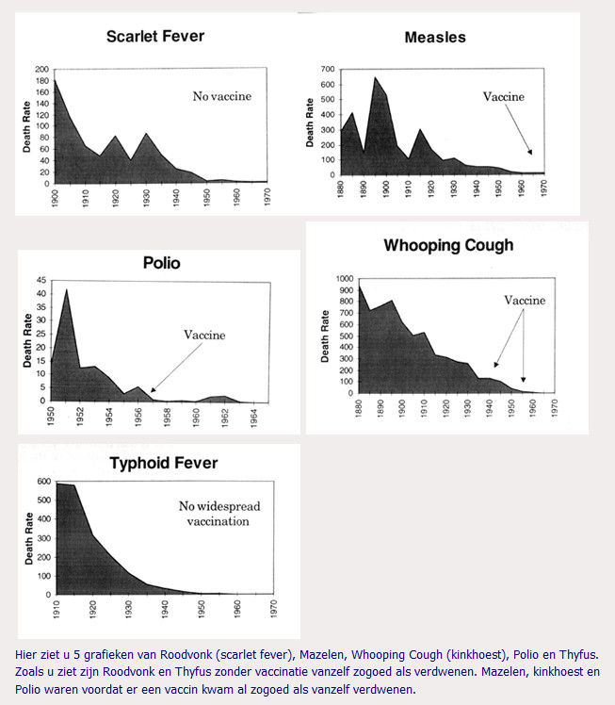Toen zag je ook heel goed plots de ommezwaai; dat het virus eruit gezet wordt en daarna dat ze ergens doorheen gegaan zijn; echt (ver)beter(d). Nu zie ik dat ze aan het laatste stukje bezig zijn en ze stralen iets uit van: “Dat heb ik toch maar mooi gedaan”; ze zijn er trots op hoe ze deze ziekte doorstaan hebben. Geestelijk een stukje gegroeid; kijken anders uit hun ogen en hebben een soort rust over zich heen, zitten gewoon lekker/beter in hun vel. Ik denk wel dat er nog wat gaat veranderen, dat hoor ik ook van de huisarts. Over het algemeen zie je dat het immuunsysteem een stuk sterker geworden is door het doormaken van het ziekteproces, maar dat zal de toekomst uitwijzen.
We zijn met beide ook naar een osteopaat geweest. Omdat ze met zoveel kracht hoesten krijgt het middenrif en diafragma ook wel een klap en dat betekent dat ze soms te hoog gaan ademhalen. Dat wordt dan een soort patroon dat ze zich aanmeten om met die hoest om te gaan en als de hoest voorbij is hebben ze er een soort programma van aangemaakt, is het een gewoonte geworden.Het is dan heel goed om de borstkas te laten masseren door een osteopaat – moet je absoluut niet zelf doen, niet verstandig. En dan kunnen ze weer dieper ademhalen. Belangrijk, want als ze dat niet doen, worden hun darmen te weinig gemasseerd (door de ademhaling ) en dan kunnen ze spijsverteringsklachten krijgen, last van de darmen.
Voor óns gezin is het ook zwaar geweest. Sommige mensen wilden niet meer op onze dochters passen – je zag ze denken: ‘Die blijft erin!’ We hadden al wat onderzoek gedaan naar infectieziekten in het algemeen omdat we besloten hadden niet te vaccineren. En wisten dus wel een beetje wat we konden verwachten. Ik had een gevoel van ‘als ik bij de juiste mensen ben zodat ik weet wat ik moet doen heb ik wel genoeg in huis om het aan te kunnen’. Ik kan dit als ouder wel aan. We hebben onszelf bewust als opdracht gegeven om goed te kijken naar wat we zien dat er gebeurt en dat we daar onze conclusies uit zouden trekken in plaats van te denken: ‘Deze kinderen hebben kinkhoest, oh god wat erg!’
Goede vrienden in de straat hebben ‘n dochter gekregen – die was net geboren toen onze kinderen ziek werden, en die moeder hebben we ook meteen ingelicht. Ze vond dat heel fijn; reageerde heel rustig en het enige dat ze wel vroeg was of het O.K. was dat we tijdens de besmettingsperiode even geen contact met haar hadden. Dat onze kinderen uit haar buurt bleven, en dat is in goede verstandhouding verlopen; geen enkel probleem natuurlijk.
Ik vond het weer heel fijn dat ze niet ging zeggen: ‘Ja maar dan had je ook maar moeten vaccineren!’ Veel mensen in onze omgeving wisten dat we niet gevaccineerd hadden en niemand vroeg: ‘Heb je geen spijt?’ Opvallend gewoon. Ze reageerden heel betrokken probeerden juist te helpen door eens een nachtje over te nemen Mensen die verder van ons afstonden of die we niet kennen, hadden meestal als standaard vraag: ‘Maar daar worden ze toch tegen gevaccineerd?’ Dan zei ik: ‘Ja, ze worden ertegen gevaccineerd maar het beschermt niet’. En ik kreeg er de leukste gesprekken over. ‘Hè, maar hoezo dan niet?’ Ik vertelde dat je een heel jaar moet vaccineren voordat het maar gedeeltelijk beschermt (als je er tenminste vanuit gaat dat de theorie dat antilichamen ‘beschermen’ klopt) – en dat kinkhoest ondanks een hoge vaccinatiegraad nog steeds voorkomt bij gevaccineerde kinderen.
Onze twee hebben het ook van een gevaccineerd kind gekregen. De oudste was aan het spelen met een kindje uit de buurt die, zo bleek later, kinkhoest had. Ik zag het gebeuren: het kindje was heel erg aan het hoesten en heeft een paar keer heel erg in haar gezicht gehoest en ik dacht nog: ‘O mijn god, als ze maar niet weer een snotaanval krijgt’. We zijn nu net even een paar weken zonder snot en hoesten maar toen kreeg ze dus de kinkhoest. Later bleek dus dat het meisje in de eerste fase zat, toen ze mijn dochtertje in het gezicht hoestte.
Ik heb het hele ziekteproces gevoeld, dat ik er zelf heel goed mee kon zijn en dat ik daardoor er voor de kinderen kon zijn met alles wat nodig is. Soms was het nodig om praktische dingen te doen – een huisarts bezoeken of iets dergelijks. En soms bv. gewoon ze even bij je te nemen; even te spelen en te begeleiden en te troosten als het hoesten pijn deed. Je bent dan als kind het beste gebaat bij het ouderwetse rust, reinheid en regelmaat. En als je zelf rustig bent kun je ze dat geven.
Een tip voor ander moeders? Die heb ik ook nog wel!
Waar wij nog wel wat meer aan hadden kunnen doen is op slaapgebied nog beter voor onszelf zorgen. We zijn te lang blijven hangen in: het zal binnenkort wel ophouden – we doen nog een nachtje en nog een nachtje – maar het huishouden en werk gaat wel gewoon door! We hadden bv. wel eerder kunnen afspreken dat één van ons een paar nachten in een ander huis ging slapen – zodat je echt 2 of 3 nachten helemaal bijkomt want dan kun je wel weer een weekje hebben.
Of een strak schema maken; wie doet het vanavond en wie morgen. Het duurde een tijdje voordat we daar een ritme in gevonden hadden waardoor je niet allebei wakker bent. Dat je bv. zegt: ‘Wie slaapt vannacht in de woonkamer.’ Nog een tip: let op de voeding. Bepaalde dingen kunnen het slijmvlies nog meer triggeren bv. veel zuivel – dat moet je dus niet doen – zuivel eruit. Voeding die licht verteerbaar is, dat is veel beter. Dan heb je er ook niet zo’n last van als ze overgeven want dan is veel al opgenomen in het systeem Als je kind heel veel overgeeft kun je ook nog aan kindersupplementen denken wat betreft vitamines en dergelijke.
Zo langzamerhand komen we weer een beetje bij en gaan we door met alle dingen. Wil je nog even met de vader spreken? Door: “Ja, heeel graag!”
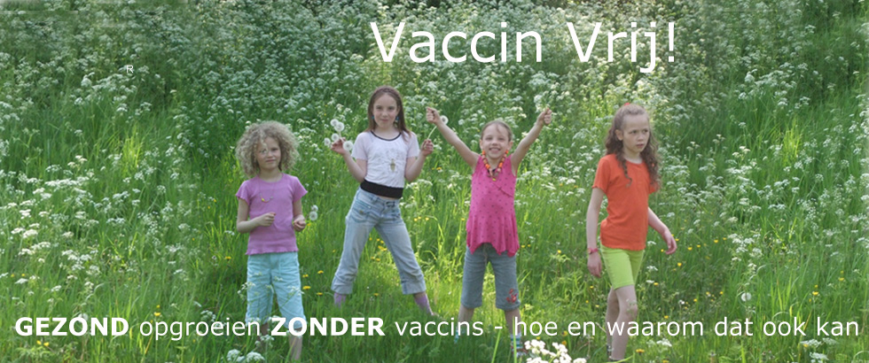
Bob: Ik wil even iets verder teruggaan in de tijd. Op het moment dat Ellen zwanger raakte had ik het gevoel dat ik ook bij de bevalling aanwezig wilde zijn, en een actieve rol in het hele gebeuren wilde hebben. We gingen samen naar de verloskundige praktijk, allebei super trots en blij, maar dat was een afknapper. Ze zag me niet eens zitten! Ik kreeg nog net een glaasje water en dacht: ‘Dit is niet wat ik wil, ik heb hier helemaal geen zin in! Het maakt me niet uit wat we doen maar ik wil ook iets kunnen beteken en in de zwagerschap. Ik wordt ook vader!’ We zijn niet meer naar haar teruggegaan.
Later dacht ik: ‘Als mijn kinderen me nodig hebben wil ik er ook zijn’, en dat gebeurde dus. Ik vond het ongelooflijk zwaar als de kinderen: hoesten, huilen, wakker zijn, weer inslapen en dat nachten zo door gaat. Maar ze hebben het keurig netjes allebei gedaan – 100 dagen. Ik kan trots zijn op mijn kinderen! Wat ik inspirerend vond om te zien was het feit dat ze het namen zoals het was. Zo van: ik moet nou eenmaal hoesten, kotsen, of wat dan ook, en als dat gebeurd was gingen ze met een glimlach verder aan het volgende. Ik dacht als dit het is dan kunnen we het wel aan – hoeven we er geen pilletje voor te nemen of een prikje of wat dan ook. Ik kon het gewoon omdat ik zag hoe de kinderen met deze ervaring omgingen; dat inspireerde mij enorm!
Ik denk dat het code woord is dat je het sámen doet. Zowel samen als partners maar ook samen met de kinderen. Dat heb ik ervan geleerd. Ik vond het ook heel bijzonder om te zien dat de oudste een doek pakte als ze zag dat de jongste moest hoesten omdat ze verwachtte dat die opeens zou gaan spugen. Dat vond ik zo aandoenlijk en ik dacht: ‘Nu pakken we het als gezin aan.’ Heel cool om te zien..!
Nogmaals het is onwijs zwaar als je niet normaal kan slapen; het doet pijn aan je botten, maar aan de andere kant geven we de natuur de kans om zich te ontwikkelen zoals zij dat wil. Ik sta liever tien keer op dan dat te verstoren!
Ik werk met kinderen met ontwikkelingsstoornissen; ADHD, autisme en dat soort aandoeningen. Doe intake gesprekken en heb al een paar keer een filmpje gezien van ouders die met hun kinderen aankwamen en ‘me wat wilden laten zien.‘ Kijk, zo was hij voor het prikje en zo is hij na het prikje geworden. Het zal je maar gebeuren! Weet je daar heb ik geen zin in, dat risico wil ik niet lopen, niet voor mijzelf en niet voor mijn kind – dan sta ik liever 10 keer op per nacht, of meer, net zoveel als nodig is!
Ellen en Bob, Amsterdam
http://www.wanttoknow.nl/gezondheid/vaccinaties-gezondheid/je-bent-gezegend-met-3-maanden-kink-hoesten/

